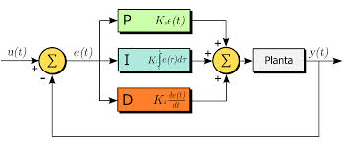
Asservissement PID

Table des matières
1. Contrôle par PID 2
1.1. Introduction 2
1.2. P, Proportionnel 2
1.3. I, Intégré 3
1.4. D, Dérivé 4
2. Calcul des coefficients 5
2.1. Approche par la modélisation 5
2.2. Approche expérimentale 6
2.2.1. Approche de Ziegler-Nichols pour les systèmes en boucle fermée (déjà régulés) 6
2.2.2. Process Reaction Method pour les systèmes en boucle ouverte (pas encore régulés) 7
2.3. Conclusion 8
3. Limites et améliorations 9
3.1. Contraintes électriques et matérielles 9
3.2. Instabilité de la Dérivation 9
3.3. Double asservissement 10
3.4. Conclusion 11

Un régulateur PID ou correcteur PID (pour « proportionnel intégral dérivé ») est un organe de contrôle permettant d’effectuer une régulation en boucle fermée d’une grandeur physique d'un système industriel ou « procédé ». C’est le régulateur le plus utilisé dans l’industrie, et il permet de régler un grand nombre de grandeurs physiques.

1. Contrôle par PID

1.1. Introduction
Le contrôle par PID est une méthode de régulation souvent employée pour les asservissements. Vous ne savez pas ce qu'est un asservissement ? Et bien, c'est un système, capable d'atteindre et de maintenir une consigne grâce aux mesures qu'il effectue.
Imaginez vous, par exemple, dans une voiture sur l'autoroute. Vous souhaitez rouler à 130Km/h sans avoir à appuyer sur l'accélérateur. La commande de vitesse de croisière de votre voiture devra par elle-même maintenir cette vitesse. À l'approche d'une pente le système « s'aperçoit » que pour une même puissance au niveau du moteur, il n'atteint plus la consigne des 130Km/h et rajoutera un petit coup d'accélération. Oui mais de combien ? Et combien de temps faudra t-il au système pour se stabiliser autour de la consigne ?
C'est tout le problème de l'asservissement et le contrôle par PID est un moyen de le résoudre !
Le PID est le régulateur le plus utilisé dans l'industrie. L'idée de cet organe de contrôle est de modifier intentionnellement la valeur de l'erreur qui subsiste entre la consigne et la mesure effectuée.
Par exemple de la cas d'un asservissement en position l'erreur serait : ε = c(p) - s(p)
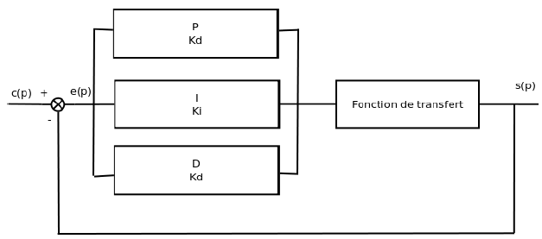
Asservissement avec régulateur PID

1.2. P, Proportionnel
Dans le cas d'un contrôle proportionnel, l'erreur est virtuellement amplifiée d'un certain gain constant qu'il conviendra de déterminer en fonction du système.
Consigne(t) = Kp.ε (t)
Ce qui en Laplace donne :
Consigne(p) = Kp.ε (p)
L'idée étant d'augmenter l'effet de l'erreur sur le système afin que celui-ci réagisse plus rapidement aux changements de consignes. Plus la valeur de Kp est grande, plus la réponse l'est aussi. En revanche, la stabilité du système s'en trouve détériorée et dans le cas d'un Kp démesuré le système peut même diverger.
Si l'on prend l'exemple d'une voiture qui dérive, la régulation proportionnelle consiste à contrebraquer rapidement pour rétablir la voiture.
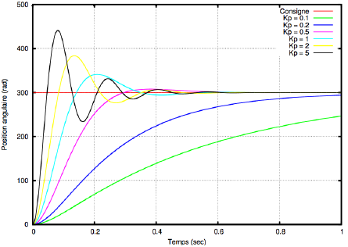
Modélisation de la réponse à un échelon dans un asservissement en position.

1.3. I, Intégré
Au contrôle proportionnel, nous pouvons ajouter l'intégration de l'erreur. Dans ce cas nous obtenons une régulation PI.
L'erreur entre la consigne et la mesure est ici intégrée par rapport au temps et multipliée par une constante qu'il faudra aussi déterminer en fonction du système.

Ce qui en Laplace donne :

Pourquoi a-ton besoin de rajouter cette fonctionnalité à notre organe de contrôle ?
Et bien, lors d'un simple contrôle proportionnel, il subsiste une erreur statique. Lorsque le système s'approche de sa consigne, l'erreur n'est plus assez grande pour faire avancer le moteur. Le terme intégral permet ainsi de compenser l'erreur statique et fournit, par conséquent, un système plus stable en régime permanent. Plus Ki est élevé, plus l'erreur statique est corrigée.
Pour reprendre l'exemple de la voiture qui dérive, le terme intégral consiste à rajouter un petit coup de contre braquage afin de se rétablir correctement.
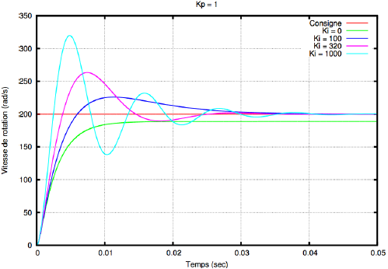
Modélisation de la réponse à un échelon dans un asservissement en vitesse.

1.4. D, Dérivé
Pour obtenir un contrôle en PID, il nous faut encore rajouter un terme. Celui-ci consiste à dériver l'erreur entre la consigne et la mesure par rapport au temps et a le multiplier lui aussi par une constante.

Ce qui en Laplace donne :

Nous avons besoin d'un terme dérivé car le contrôle PI peut amener à un dépassement de la consigne, ce qui n'est pas toujours très souhaitable (exemple d'inversion de polarité dans le cas de moteurs électriques). Le terme dérivé permet de limiter cela. Lorsque le système s'approche de la consigne, ce terme freine le système en appliquant une action dans le sens opposé et permet ainsi une stabilisation plus rapide.
Toujours avec l'exemple de la voiture, le terme dérivé représente le petit contre braquage dans le sens opposé de l'ajustement pour stabiliser la voiture lorsqu'elle s'approche du point qu'elle voulait rejoindre.
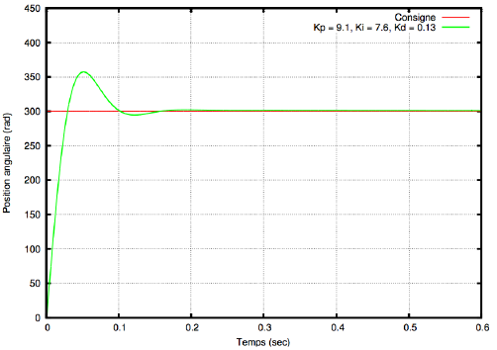
Modélisation de la réponse à un échelon dans un asservissement en vitesse.

2. Calcul des coefficients
Nous allons désormais voir comment trouver les valeurs à attribuer aux trois coefficients (Ki, Kp, Kd) de l'asservissement PID. Il existe deux façons de procéder, l'une par la modélisation, l'autre par l'expérimentation, sachant que souvent l'on complète la première à travers la deuxième. Modéliser le système consiste à déterminer par le calcul son comportement et de là déduire des valeurs plausibles pour les coefficients. L'approche par l'expérimentation signifie que l'on va utiliser une réponse réelle du système pour régler d'abord grossièrement puis finement les coefficients.

2.1. Approche par la modélisation
Le choix de procéder à la modélisation du système ou non est dicté par les contraintes inhérentes au système. Souvent la complexité des systèmes réels place la modélisation hors d'atteinte, mais dans certains cas, en chimie ou en mécanique par exemple, les règles qui régissent le système sont suffisamment simples pour que l'on puisse tenter de modéliser le système. D'autre part, il se peut que dans les cas où le système est particulièrement critique ou difficile d'accès ( processus industriel lourd, système qui ne peut être mis hors service), il soit indispensable de modéliser le système afin d'avoir un jeu de coefficients suffisamment précis pour obtenir d'emblée un régulateur PID qui soit fonctionnel.
Nous donnons ici un exemple de modélisation d'un système simple : le moteur électrique. Comme les équations de la dynamique et de l'électromagnétisme sont connues et utilisables, nous pouvons déterminer les équations qui régissent le système :
- e(t) = Ke.ω(t)  - Cm(t) = Km.i(t) | U : Tension appliquée au moteur  e : Force électromotrice  i : Intensité traversant le moteur  ω : Vitesse de rotation du rotor  Cm : Couple moteur généré  Cr : Couple résistant
On déduit de celle-ci la fonction de transfert du système :
- Gain statique
- Facteur d'amortissement
- Pulsation propre
A partir de celle-ci, on peut déduire la fonction de transfert du système asservi et donc les valeurs à attribuer aux coefficients pour obtenir une réponse qui nous satisfasse.
Le but de cet exemple est de montrer comment un système simple régi par des équations différentielles linéaires simples, donne lieu à des valeur complexes pour les coefficients. On peut ainsi justifier l'intérêt pratique de la méthode expérimentale.

2.2. Approche expérimentale
Nous présentons ici deux approches possibles pour la détermination des coefficients par expérimentation : une méthode avec l'utilisation du régulateur PID et l'autre qui ne l'utilise pas.
Nous indiquons aussi les avantages et inconvénients de ces deux méthodes.
L'existence de la deuxième méthode est justifiée par le fait que dans certains régulateurs matériels, les valeurs des coefficients ne sont pas modifiables, c'est le cas si par exemple le régulateur est un circuit électronique et que les coefficients sont déterminés par les composants (résistors, condensateurs).

2.2.1. Approche de Ziegler-Nichols pour les systèmes en boucle fermée (déjà régulés)
Principe : Amener le système dans un état d'oscillations puis en déduire les valeurs des coefficients.
Protocole : Fixer Ki et Kd à 0 puis faire varier Kp jusqu'à obtenir des oscillations périodiques stables, c'est à dire non amorties et non amplifiées.
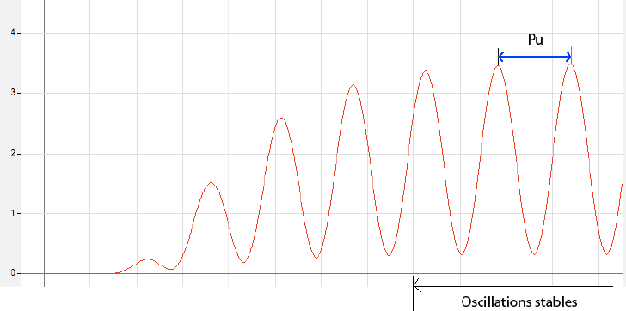
Obtention d'oscillations stables par expérimentation de différents coefficients
Valeurs des coefficients :
On note : Ku = Kp_{oscillations} , Pu = Période des oscillations
Alors il faut choisir , ,
Ces valeurs pour les coefficients sont celles que Ziegler et Nichols ont trouvées comme permettant un amortissement de l'amplitude des oscillations de 1/4 à chaque pseudo-période.
Avantages :
- La méthode est facile à mettre en œuvre physiquement et au point de vue calcul
- Elle peut être appliquée à un système déjà en production et permet une adaptation automatisée du régulateur pour s'adapter à l'évolution des paramètres intérieurs (usure) et extérieurs (environnement) au système.
Inconvénients :
- Le système peut devenir instable ou passer dans des états dangereux (par exemple pour les systèmes chimiques)
- La méthode peut nécessiter beaucoup de temps si le système réagit très lentement (jours, semaine dans le cas de certaines réactions chimiques)
Heureusement de nombreux systèmes ont des temps caractéristiques faibles (systèmes électroniques ou mécaniques).

2.2.2. Process Reaction Method pour les systèmes en boucle ouverte (pas encore régulés)
Protocole : On applique un créneau au système et on enregistre sa réponse.
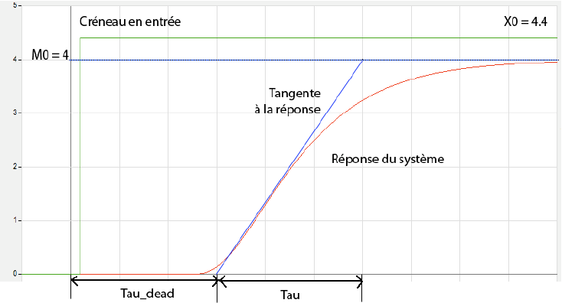
Étude de la réponse du système à un créneau
On pose :
On a alors : Kp = 1,2.K0, Ki = 2.τ_{dead} et Kd = 0,5.τ_{dead}
Avantages :
- Cette méthode ne nécessite pas d'avoir un système déjà asservi, ni de deviner une valeur pour Kp
Inconvénients :
- Elle nécessite plus de matériel : enregistrement d'une courbe de réponse.
- Elle oblige à mettre le système "offline"
- Si la réponse du système est trop différente de la réponse montrée ci-dessus, cette méthode donne des valeurs qui peuvent ne pas convenir du tout (certains systèmes par exemple ne sont pas du tout régulables par des régulateurs PID).

2.3. Conclusion
Les méthodes expérimentales présentées précédemment permettent d'avoir de bonnes estimations génériques pour un systèmes raisonnablement simple (c'est à dire régulable par un PID !).
Cependant il faut très souvent procéder à un réglage fin des coefficients jusqu'à obtenir un système respectant le cahier des charges. Pour cela on utilise les règles suivantes :
- Si Kp augmente alors la montée sera plus rapide mais il y aura plus de dépassement
- Si Ki augmente alors la montée sera plus rapide et l'erreur statique sera plus faible mais le régime stationnaire sera plus long à atteindre
- Si Kd augmente alors le dépassement diminuera et le temps d'établissement du régime stationnaire aussi, mais la sensibilité au bruit augmentera.

3. Limites et améliorations
Comme nous l'avons vu précédemment, un asservissement PID peut comporter un certain nombre de limites qui, si elles ne sont pas prises en compte, peuvent altérer le bon fonctionnement du système voire le détériorer.

3.1. Contraintes électriques et matérielles
Tout d'abord, n'oublions pas que nous travaillons sur des systèmes réels donc ils possèdent des caractéristiques électriques (courant maximum, tension maximale, ...), matérielles (vitesse maximale, ...). Par conséquent, la consigne qui sera envoyée par l'asservissement au système se doit d'être en accord avec les contraintes globales de notre système.
Prenons un exemple très simple, un moteur supporte une tension en entrée maximale de V1 or pour atteindre un résultat optimal l'asservissement calcule une tension de consigne de V2 > V1. Si cette consigne n'est pas modifiée, le moteur va être endommagé. Comment donc palier ce problème ?
Une solution consiste à rajouter en sortie de l'asservissement PID un module d'écrêtage. Ainsi, si la tension de consigne fournie par l'asservissement est supérieure à la tension maximale supportée par le système alors la tension sera modifiée pour valoir Vmax.
Si PID.Vconsigne > Vmax
Alors PID.Vconsigne = Vmax
Nous pouvons par ce biais obtenir un asservissement PID qui respectera les contraintes électriques et matérielles du système à contrôler.
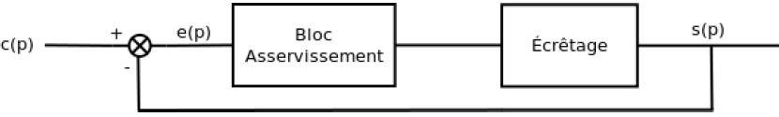
Asservissement complété par un écrêtage

3.2. Instabilité de la Dérivation
Dans un asservissement PID, le terme Dérivation peut parfois poser problème. En effet, prenons le cas d'un système fortement bruité comme un asservissement de la vitesse d'un moteur. Si on dérive la vitesse on obtient l'accélération or celle-ci peut s'avérer très instable si la vitesse mesurée est trop bruitée. Comme illustré ci-dessous, l'asservissement est alors fortement altéré et inutile.
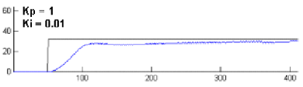  Asservissement PI | 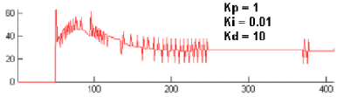  Asservissement PID
Deux solutions sont alors envisageables :
- La première consiste à effectuer un filtrage à l'aide d'un filtre passe-bas afin de limiter le bruit.
Cette solution peut parfois poser problème car un filtrage entraîne une perte d'information qui peut nuire à l'asservissement.
- La seconde et la plus simple est d'enlever le paramètre Dérivé de l'asservissement, on obtient donc un asservissement PI. C'est cette dernière solution qui est la plus souvent utilisée.
Il est intéressant de noter que ce type de problème intervient essentiellement dans le cas d'asservissement en vitesse. Dans la plupart des autres systèmes, la dérivée est peu bruitée permettant un asservissement d'autant plus efficace.

3.3. Double asservissement
Comme nous avons pu le voir dans les modèles étudiés un peu plus haut, un asservissement PID peut générer des oscillations avec des dépassements de la valeur à atteindre. Or dans certains cas, on souhaite éviter ce genre de comportement. Par exemple, on souhaite qu'un bras robotique atteigne une certaine position sans avoir à changer de mouvement (pas d'oscillation autour de la valeur de référence). On doit donc imaginer un asservissement qui sera capable d'amener le bras à la position souhaitée (asservissement en position) et à une certaine vitesse afin que l'asservissement en position ait le temps de modifier le comportement du système avant d'avoir à changer le signe de la consigne en sortie (asservissement en vitesse). On a alors un double asservissement (position + vitesse).
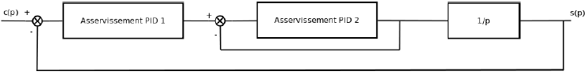
Double asservissement : vitesse et position
Pour réaliser ceci, on utilise un modèle de vitesse en trapèze :
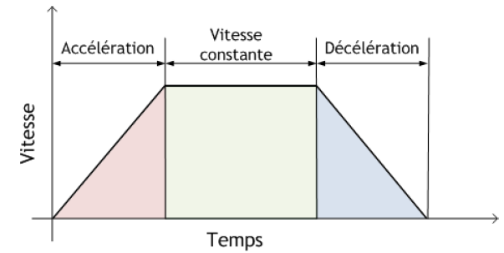
Modèle Trapézoïdale de la vitesse
Le principe est simple : l'évolution de la vitesse se fait selon 3 phases, une phase d'accélération, une de vitesse constante et enfin une phase de décélération. Ainsi, plus on se rapproche de la position de référence, plus la vitesse diminue afin d'atteindre une précision d'autant plus grande que la position de référence est proche. Un avantage du modèle du trapèze est que l'évolution de la vitesse est alors indépendante de la distance à parcourir par le système : si la distance est grande, on allonge la phase de vitesse constante et si la distance est faible, on rogne les phases pour obtenir dans un cas extrême un modèle triangulaire (phase d'accélération et de décélération).
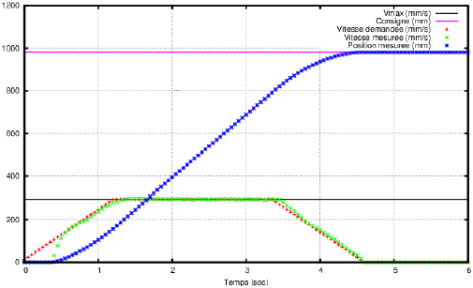
Résultat du double asservissement
Le résultat obtenu par un double asservissement ne possède alors plus aucun dépassement de valeur et est dépourvu de toute oscillation.

3.4. Conclusion
L'asservissement par PID est aujourd'hui l'un des asservissements les plus utilisés et ce pour plusieurs raisons. Premièrement, il est très simple à mettre en place et s'avère efficace pour la plupart des systèmes réels. De plus, le calcul des coefficients laisse le choix entre plusieurs méthodes de difficulté croissante.
D'une part, une méthode expérimentale et très facile à mettre en place permet d'obtenir rapidement des coefficients corrects pour des systèmes ne nécessitant pas de très grandes précisions dans l'asservissement.
D'autre part, des méthodes mathématiques avancées offrent des techniques pour obtenir les coefficients idéaux pour un système en particulier. Ainsi, la mise en place d'un asservissement PID peut-être à la fois rapide et efficace et permettre une optimisation des coefficients pour les systèmes les plus avancés.
Cependant, il est important de noter que ce type d'asservissement est limité par un certain nombre de contraintes. Tout d'abord, il peut s'avérer inefficace pour certains systèmes qui contiennent du bruit (coefficient Dérivé) ou qui ne sont pas linéaires (l'asservissement PID étant linéaire, la non-linéarité d'un système entraîne des instabilités). Enfin, il est possible d'optimiser la réponse d'un système en multipliant les asservissements (comme par exemple le double asservissement PID).

proportionnel, intégral et dérivé
proportionnelle et intégré

